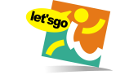
新北市109年度志工團隊分級分區培力計畫
同濟會志工團隊管理座談會 簡章
針對新北市108年度新備案之同濟會志工團隊，辦理共兩場次座談會，現場進行志工隊備案配合事項及相關表單解說、資深志願服務工作者經驗分享、提供諮詢服務並即時回應，提升各單位管理志工之效能。

一、參加對象：新北市108年度新備案之同濟會志工團隊之督導、承辦人或指定代表每單位1-2人，共兩場次、各40位名額。
二、辦理時間：
第一場次-109年6月5日(五) 14:30-17:40
第二場次-109年6月11日(四) 14:30-17:40
三、辦理地點：新北市志願服務推廣中心訓練教室(新北市三重區溪尾街73號3樓)
四、報名方式：5月22日(五)前填寫線上報名表。
＊報名表填寫網址(google表單)：https://forms.gle/c71rk6fyh7b7PMbLA
←可透過QR碼掃描填寫
五、報名時間：即日起至5月22日(五)截止。
六、注意事項：
1.為珍惜課程資源，報名後因故須取消，請務必於前5天來電告知。
2.為響應環保，請自行攜帶環保杯。
3.因應嚴重特殊傳染性肺炎(現統稱為「COVID-19」，簡稱武漢肺炎)疫情，參與人員如有依規定進行居家檢疫或須自主健康管理14天者，以及有發燒、呼吸道症狀（咳嗽、喉嚨痛、打噴嚏或呼吸急促）者，請勿出席。另請參與人員自備口罩並全程配戴，以維護自身及其他參與人員健康，如額溫逾37.5度或出現前述症狀者婉謝進入教室。
請配合報到流程:測量體溫/消毒→簽到→領取講義→進入教室。
七、聯絡資訊：新北市志願服務推廣中心(02)2981-9090鄭社工。

八、座談會流程：
時間 | 內容 | 說明
14:00-14:30 | 報到
14:30-14:50 | 團隊輔導計畫說明  (含前後測問卷說明) | 新北市志願服務推廣中心
14:50-15:20 | 志工隊行政管理基本介紹  (含管理表單、系統、訓練、保險、紀錄冊、補助申請等) | 新北市政府社會局  新北市志願服務推廣中心
15:20-15:50 | 資深團輔員經驗分享 | 新北市志願服務推廣中心
15:50-17:40 | 志工團隊行政與管理技巧 | 分組進行志工團隊輔導交流
九、交通資訊：
新北市志願服務推廣中心(地址: 新北市三重區溪尾街73號3樓)
1.停車資訊：溪美立體停車場可供停車，計時收費。
2.搭乘大眾運輸：
(1)公車：
捷運三和國中站(步行約5分鐘)：39、221、225、229、232、264、306、662、704
格致中學站(步行約10分鐘)：232、225、306、274、704、淡海--板橋、藍1、
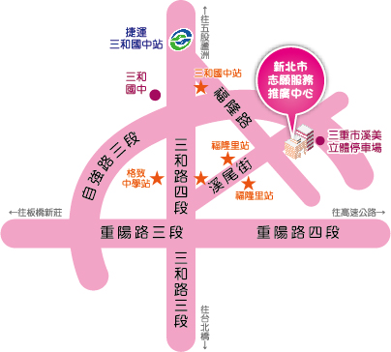
觀音山--北門
溪尾街口站(步行約3分鐘)：508
福隆里站(步行約1分鐘)：539
(2)捷運：搭至三和國中站2號出口，步行約5分鐘。

